**Nombre:** Antonio J. Galán Herrera d

1. Determinar el tipo de las siguientes funciones

subst f g x = f x (g x)

cross (f,g) (x,y) = (f x, g y)

subst :: (a -> b -> c) -> (a -> b) -> a -> d  
cross :: ((a -> c),(b -> d)) -> (a,b) -> (c,d)

2. Da un habitante para el tipo

(a -> b -> c) -> b -> a -> c

función g y x = g (h x) + y

3. Escribe el tipo de la función

f x y z t

| z < t = x == y

|otherwise = False

f :: (Eq a, Eq b, Ord c, Ord d) => a -> b -> c -> d -> Bool

4. Escribe en haskell la función de Ackermann definida por:

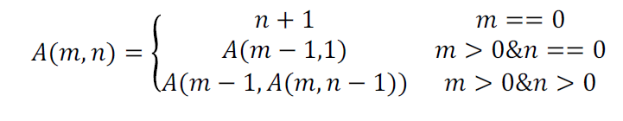

ackermann :: (Integer,Integer) -> Integer  
ackermann (m,n) | m == 0 = n+1  
 | m > 0 && n == 0 = ackermann(m-1,1)  
 | m > 0 && n > 0 = ackermann(m-1,ackermann(m,n-1))  
 | m < 0 && n >= 0 = error "El valor m no está en el dominio."  
 | m >= 0 && n < 0 = error "El valor n no está en el dominio."  
 | m < 0 && n < 0 = error "Valores m y n fuera del dominio."

5. Escribe la función

cerosUnos :: Integer -> (Integer, Integer)

que toma como argumento un número binario y devuelve un par donde la

primera componente cuenta el número de ceros que hay en el argumento y la

segunda componente cuenta el número de unos.

Main> cerosUnos 1010101010000011101

(10,9)

cerosUnos :: Integer -> (Integer,Integer)  
cerosUnos 0 = (1,0)  
cerosUnos 1 = (0,1)  
cerosUnos x | mod x 10 == 1 = (fst (cerosUnos num), 1 + snd (cerosUnos num))  
 | mod x 10 == 0 = (1 + fst (cerosUnos num), snd (cerosUnos num))  
 | otherwise = error "¿Eso es un número binario?"  
 where  
 num = div x 10